9 сентября Классная работа « Признаки делимости на 10, на 5 и на 2» |  | 9 сентября Классная работа « Признаки делимости на 10, на 5 и на 2»
1. Проверка домашнего задания  Самостоятельная работа |  | 1. Проверка домашнего задания  Самостоятельная работа
  Вариант 1 | Вариант 2 | Вариант 3 | Вариант 4
  Решите задания  А.Г.Мерзляк «Математика 6 класс Дидактические материалы» стр. 4 № 1 3); 4) – 4 3); 4); № 5 2); 3) | Решите задания  А.Г.Мерзляк «Математика 6 класс Дидактические материалы» стр. 34 № 1 3); 4) – 4 3); 4); № 5 2); 3) | Решите задания  А.Г.Мерзляк «Математика 6 класс Дидактические материалы» стр. 64 № 1 3); 4) – 4 3); 4); № 5 2); 3) | Решите задания  А.Г.Мерзляк «Математика 6 класс Дидактические материалы» стр. 94 № 1 3); 4) – 4 3); 4); № 5 2); 3)
  Вариант 1 | Вариант 2 | Вариант 3 | Вариант 4
  Решите задания  А.Г.Мерзляк «Математика 6 класс Дидактические материалы» стр. 4 № 1 3); 4) – 4 3); 4); № 5 2); 3) | Решите задания  А.Г.Мерзляк «Математика 6 класс Дидактические материалы» стр. 34 № 1 3); 4) – 4 3); 4); № 5 2); 3) | Решите задания  А.Г.Мерзляк «Математика 6 класс Дидактические материалы» стр. 64 № 1 3); 4) – 4 3); 4); № 5 2); 3) | Решите задания  А.Г.Мерзляк «Математика 6 класс Дидактические материалы» стр. 94 № 1 3); 4) – 4 3); 4); № 5 2); 3)
2. Повторение  А.Г.Мерзляк «Математика 6 класс» стр. 10 № 38; стр.14 № 68; стр. 12 № 1 |  | 2. Повторение  А.Г.Мерзляк «Математика 6 класс» стр. 10 № 38; стр.14 № 68; стр. 12 № 1
3. Изучение нового материала  А.Г. Мерзляк «Математика 6 класс Рабочая тетрадь № 1» стр. 5 № 15  Ответить на вопросы задания. используя материал А.Г. Мерзляк «Математика 6 класс» стр. 15 § 2 « Признаки делимости на 10, на 5 и на 2» |  | 3. Изучение нового материала  А.Г. Мерзляк «Математика 6 класс Рабочая тетрадь № 1» стр. 5 № 15  Ответить на вопросы задания. используя материал А.Г. Мерзляк «Математика 6 класс» стр. 15 § 2 « Признаки делимости на 10, на 5 и на 2»
  Все вместе
  1. А.Г. Мерзляк «Математика 6 класс Рабочая тетрадь № 1» стр. 5 № 15 1); 2); 3) | 1. А.Г. Мерзляк «Математика 6 класс Рабочая тетрадь № 1» стр. 6 № 16 1); № 19  2. А.Г.Мерзляк «Математика 6 класс» стр. 12 № 41 3)
  2. А.Г. Мерзляк «Математика 6 класс Рабочая тетрадь № 1» стр. 5  № 15 4) – 8) | 1. А.Г. Мерзляк «Математика 6 класс Рабочая тетрадь № 1» стр. 6 № 16 2)  2. А.Г.Мерзляк «Математика 6 класс» стр. 12 № 40; № 41 1); № 44
  3. А.Г. Мерзляк «Математика 6 класс Рабочая тетрадь № 1» стр. 5  № 15 9) – 10) | 1. А.Г. Мерзляк «Математика 6 класс Рабочая тетрадь № 1» стр. 6 № 16 3); № 17; № 18  2. А.Г.Мерзляк «Математика 6 класс» стр. 12 № 40; № 41 2); № 46
  Все вместе
  1. А.Г. Мерзляк «Математика 6 класс Рабочая тетрадь № 1» стр. 5 № 15 1); 2); 3) | 1. А.Г. Мерзляк «Математика 6 класс Рабочая тетрадь № 1» стр. 6 № 16 1); № 19  2. А.Г.Мерзляк «Математика 6 класс» стр. 12 № 41 3)
  2. А.Г. Мерзляк «Математика 6 класс Рабочая тетрадь № 1» стр. 5  № 15 4) – 8) | 1. А.Г. Мерзляк «Математика 6 класс Рабочая тетрадь № 1» стр. 6 № 16 2)  2. А.Г.Мерзляк «Математика 6 класс» стр. 12 № 40; № 41 1); № 44
  3. А.Г. Мерзляк «Математика 6 класс Рабочая тетрадь № 1» стр. 5  № 15 9) – 10) | 1. А.Г. Мерзляк «Математика 6 класс Рабочая тетрадь № 1» стр. 6 № 16 3); № 17; № 18  2. А.Г.Мерзляк «Математика 6 класс» стр. 12 № 40; № 41 2); № 46
4. Итог урока  А.Г. Мерзляк «Математика 6 класс» стр. 15 § 2 « Признаки делимости на 10, на 5 и на 2» вопросы 1 – 5; 11; 12 |  | 4. Итог урока  А.Г. Мерзляк «Математика 6 класс» стр. 15 § 2 « Признаки делимости на 10, на 5 и на 2» вопросы 1 – 5; 11; 12
5. Домашнее задание  1. А.Г. Мерзляк «Математика 6 класс» § 2 стр. 6 Вопросы 1 – 5  2. Решить упражнения № 42; № 45; № 47, а также  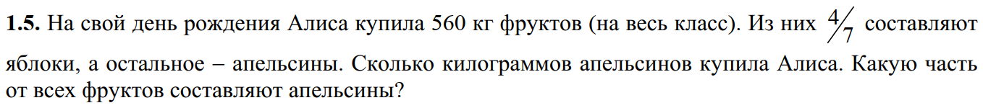 |  | 5. Домашнее задание  1. А.Г. Мерзляк «Математика 6 класс» § 2 стр. 6 Вопросы 1 – 5  2. Решить упражнения № 42; № 45; № 47, а также
6. Дополнительное задание (Для тех, кто хочет знать больше)   |  | 6. Дополнительное задание (Для тех, кто хочет знать больше)
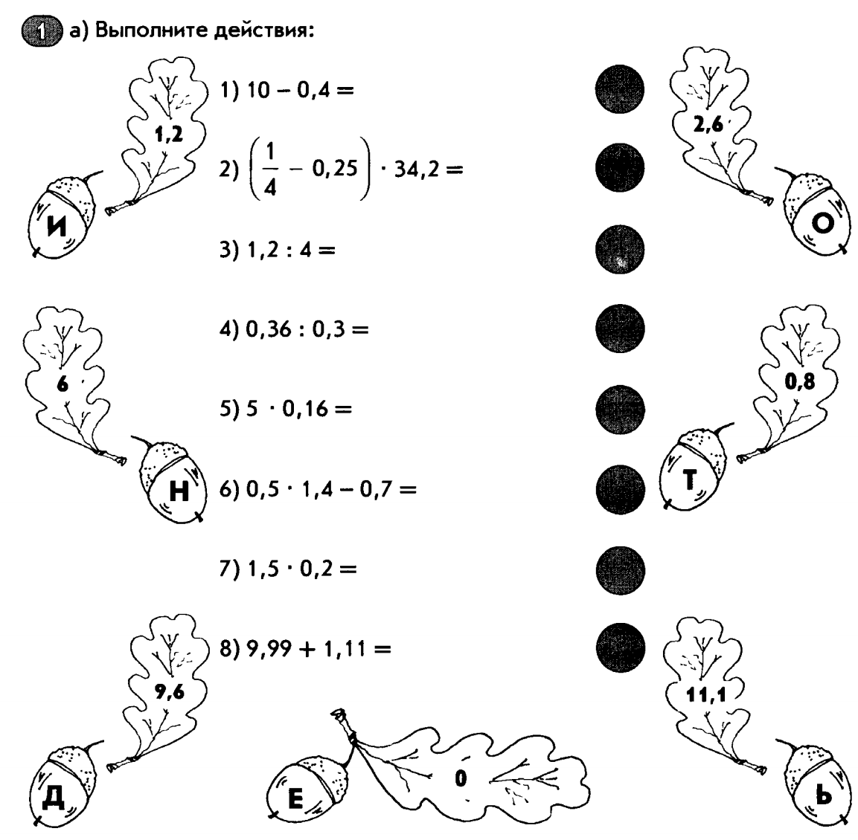 | 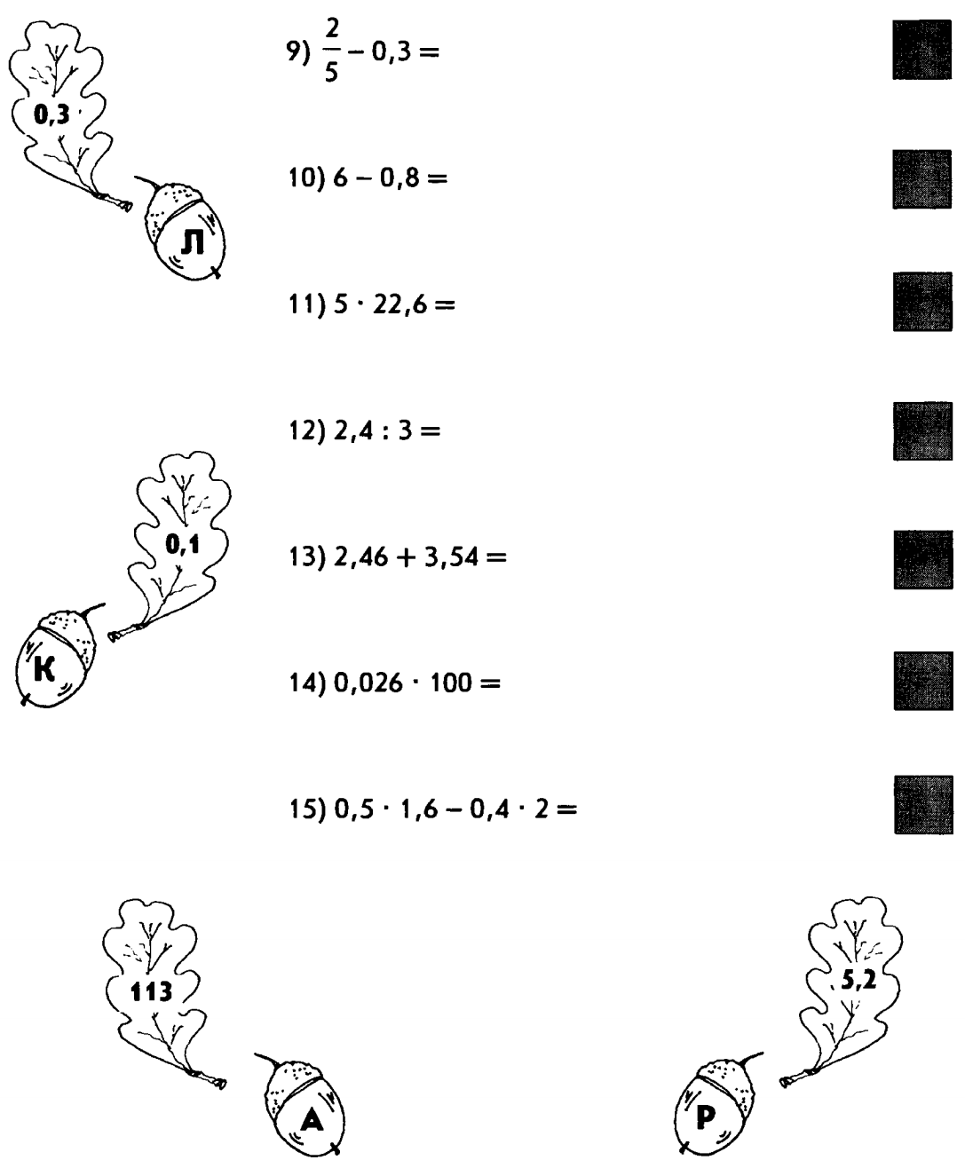
В кружках и квадратиках впишите буквы, соответствующие найденным ответам. Прочитайте слова. Что они означают? |  | В кружках и квадратиках впишите буквы, соответствующие найденным ответам. Прочитайте слова. Что они означают?

